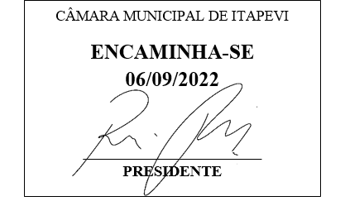**Indicação Nº 1715/2022**

**Súmula:** Solicita providências do Executivo, junto à Secretaria de Infraestrutura e Serviços Urbanos, Sr. Marcos de Oliveira Anjos, para que realize a **concretagem da calçada no trecho compreendido da Avenida Cesário de Abreu, altura dos números 1028 / 1055 – Jardim Julieta, neste Município.**

**INDICO** à Mesa, na forma regimental vigente, seja oficiado ao Excelentíssimo Igor Soares, Prefeito Municipal, para que determine através da Secretaria de Infraestrutura e Serviços Urbanos, para que realize a **concretagem da calçada no trecho compreendido da Avenida Cesário de Abreu, altura dos números 1028 / 1055 – Jardim Julieta, neste Município.**

**JUSTIFICATIVA**

**Senhor Presidente,  
 Senhores Vereadores,  
 Senhoras Vereadoras.**

Atendendo aos pedidos dos moradores e principalmente idosos e cadeirantes que acabam encontrando um obstáculo, sendo obrigados a utilizar a via como passagem, colocando em risco a vida pois se trata de um local muito movimentado de carros e ônibus. Saliento que esta calçada é muito utilizada por pedestre para ir ao Hospital Nova Vida e também para o CCI (Centro de Convivência do Idoso).

Sabemos que será possível atender nosso pedido, melhoria visa à segurança dos pedestres e prevenção de acidentes, proporcionando melhor qualidade de vida para a população desta localidade.

Nesse sentido é necessário que a prefeitura adote providências urgentes para a realização desta concretagem da calçada, que beneficiará não apenas os moradores do bairro, mas todos os transeuntes que passam pelo local. Vale ressaltar que este pedido já objeto da Indicação nº 2139/2021 deste vereador

Sala das Sessões Bemvindo Moreira Nery, 01 de setembro de 2022.

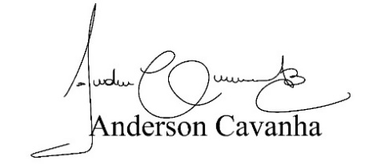

**(Bruxão Cavanha – PL)**

**Vereador**

